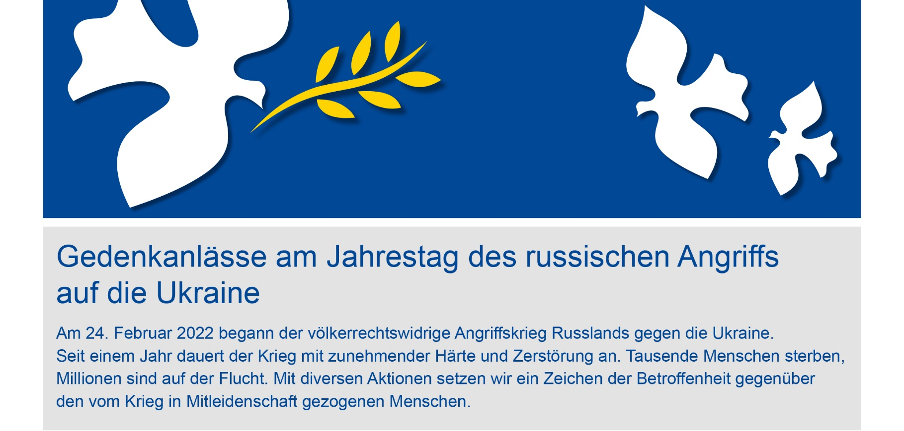

**24 février 2023**

**La paix pour l‘Ukraine**

Manifestations commémoratives une année après l’agression russe contre l‘Ukraine

Le 24 février 2022 éclatait la guerre d’agression contraire au droit international de la Russie contre l’Ukraine. Celle-ci dure depuis une année et devient de plus en plus violente et destructrice. Des milliers de personnes meurent, des millions sont en fuite. Par diverses actions, nous exprimons notre profonde tristesse envers les personnes affectées par la guerre.

**Sonnerie de cloches et minute de silence** |Églises locales,   
à 9 heures

Faisant suite à une initiative européenne, la ville de xxx / la commune de xxx nous invite à observer une minute de recueillement et à nous solidariser avec les personnes qui souffrent de la guerre. La sonnerie de cloches retentira juste avant que l’horloge ne sonne 9 heures. La minute de silence commencera tout de suite après.

**Prière pour la paix** |Collégiale de Berne, 16 heures

Les Églises suisses organisent sous l’égide de la Communauté de travail des Églises chrétiennes en Suisse (CTEC.CH) une célébration œcuménique de prière, en présence du président du Conseil national Martin Candinas. Vous êtes cordialement invitées et invités à participer à cette manifestation.

**Titre** |Lieu et heure

Emplacement du texte concernant votre propre manifestation.

**Titre** |Lieu et heure

Emplacement du texte concernant votre propre manifestation.